**«Сыни ойлау» пәні бойынша**

**БӨЖ тапсырмасына әдістемелік нұсқау**

**4 БӨЖ**

|  |  |  |  |  |  |
| --- | --- | --- | --- | --- | --- |
| № | Тапсырма | Мақсаты | Апта | Орындалу формасы | Макс балл |
| 2 | Сыни ойлаумен айналысатын қазіргі заманғы философтарға қысқаша шолу жасау, сыни ойлауға қатысты ұғымдар мен түсініктерді пайдалану, сыни ойлау пәнінің басқа ғылымдармен арақатынасы бойынша мағлұматтар беру, психологиядағы сыни ойлау, педагогикадағы сыни ойлау, сыни ойлаудың философиядағы тарихына қатысты мәселелерді табу мен талқылау т.б.  Ж. Бадрииар, М. Фуко, Ю. Хабермас, Харрари, Харман, А. Ивин т.б. ғалымдардың идеяларынмен танысу | Сыни ойлауға қатысты ұғымдар мен концепттердің мағынасын білуге үйрету | 7 | Барлық өтілген (3-4) тақырыптар бойынша сөзжұмбақ дайындау | 15 |

Ескертпе: мазмұнда сыни ойлау туралы тұжырымдамалар ұсынған философтардың пікірлері қамтылуы тиіс, сонымен қатар автордың өзіндік шығармашылқ ойлары философиялық деңгейде құрылуы керек.

Сөзжұмбақтар тігінен және көлденеңінен нақты жүйемен құрылымдануы қажет. Жауаптар екі ұшты немесе екі жауабы болмайтындай болуы тиіс. Барлық жауаптар кириллицада жазылуы керек, жауаптары тым оңай болып жасырылмауы қажет, қойылған, жасырылған сұрақтар мәнді және маңызды болуы тиіс, олар білім алушылардың когнитивтік қасиеттері мен сапаларын оятатындай болуы талап етіледі.

Білім алушы өзі ұсынгған сөзжұмбақтың барлық жауаптарын жатқа білуі шарты қойылады. Ол өзге білім алушыларға тапсырмалар ретінде берілгенде барлығы түсінікті, ұғынықты сұрақтармен қамтамасыз етілуі де маңызды болып саналады.

Құрастырушы өзі түсінбейтін ұғымдар мен түсініктерді, терминдерді қолдануына тиым салынады.

Үлгі: Өтілген үш тақырып бойынша 20 пункттен тұратын сөзжұмбақтар құрастыру. Әрбір студент өз бетінше 20 пункттен тұратын сөзжұмбақ құрастырып береді, бірақ жауаптары жазылмаған болуы тиіс, оны оқытушыға тапсырады, сол сәтте оның жауаптарын өзінің анық білетіндігі экстренді тексеріледі.

Бағалау сапасы да сөзжұмбақ пункттерінің жеткілікті санының болуымен және сапасымен айғақталады. Сөзжұмбақтардың сипаты да шығармашылық бағытта болуы тиіс.

Сөзжұмбақ

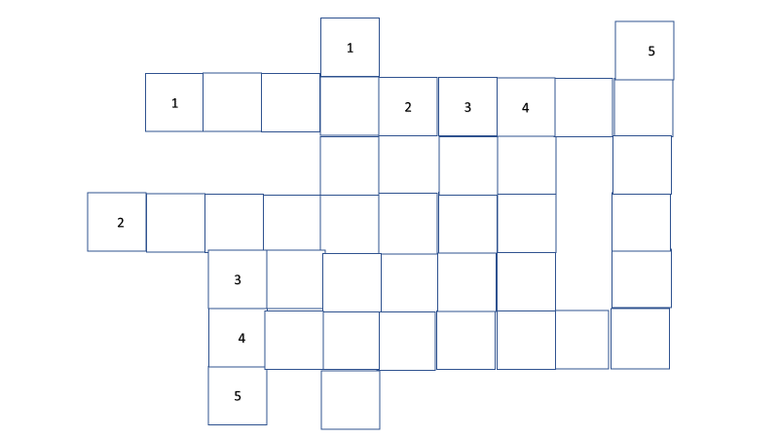

.

Тігінен:

1. Герменевтиканы негіздеуші ойшыл

2. Көне Грекиядағы сыни көзқарас ұстанған мектеп

3. Схоластиканың өкілі ретіндегі қоғамды сынаушы философ

4. Үнді философиясындағы заңдылық деген түсінікке жуықтайтын ұғым

5. «Өзіңді-өзің таны» афоризмінің авторы

**Әдебиеттер:**

1. Бутенко А.В., Ходос Е.А. Критическое мышление: метод, теория, практика. Учеб.-метод. Пособие. М.: Мирос, 2002. – 348 c.
2. Великанова А.В. и др. Технология развития критического мышления через чтение и письмо. Дебаты. Портфолио. Самара: Профи, 2002. – 280 c.
3. Загашев И.О., Заир-Бек С.И. Критическое мышление: технология развития. – СПб: Альянс-Дельта, 2003. - 284 с.
4. Ахметова Л.С., Веревкин А.В., Лифанова Т.Ю., Шорохов Д.П. Медиаобразование в Казахстане. - Алматы, Казак университетi, 2013. – 220 с.
5. Волков Е.Н. Критическое мышление: принципы и признаки. 2004. // http://evolkov.net/critic.think/articles/ Volkov. E.Critical.think. principles. introduction.html
6. Канеман Д., Словик П., Тверски А. (ред.) Принятие решений в неопределенности: Правила и предубеждения / Пер. с англ. – Харьков: Изд-во Институт прикладной психологии, «Гуманитарный Центр», 2005. – 402 c.